藤田医科大学泌尿器科専門研修施設群
専門研修プログラム

1. 理念と使命
(1) 泌尿器科専門研修プログラムの目的
泌尿器科専門医制度は、医の倫理に基づいた医療の実践を体得し、高度の泌尿器科専門知識と技能とともに地域医療にも対応できる総合的診療に必要な基本的臨床能力を修得した泌尿器科専門医の育成を図り、国民の健康増進、医療の向上に貢献することを目的とします。
藤田医科大学腎泌尿器科研修プログラムでは、名古屋市南部から愛知県三河地区の診療圏（以下愛知県三河地区）における地域医療にも対応できる総合的診療に必要な基本的臨床能力を修得した泌尿器科専門医の育成を図る事も目的としています。また、泌尿器科における先進的医療であるロボット支援手術・腎移植・尿路感染・遺伝性疾患から一般泌尿器科としての診療に必要な研修を考慮し大学病院を中心として中核病院での研修も行い、地域医療と専門医療の両面へ配慮されたバランスのよい優れた泌尿器科専門医の育成を行う理念に基づいています。

(2) 泌尿器科専門医の使命
泌尿器科専門医は小児から成人に至る様々な泌尿器疾患、ならびに我が国の高齢化に伴い増加が予想される排尿障害、尿路性器悪性腫瘍、慢性腎疾患などに対する専門的知識と診療技能を持ちつつ、高齢者に多い一般的な併存疾患にも独自で対応でき、必要に応じて地域医療との連携や他の専門医への紹介・転送の判断も的確に行える能力を備えた医師です。泌尿器科専門医はこれらの診療を実践し、総合的診療能力も兼ね備えることによって社会に対する責務を果たし、地域医療にも配慮した国民の健康・福祉の増進に貢献します。

2 専門研修の目標
専攻医は4年間の泌尿器科研修プログラムによる専門研修により、「泌尿器科医は超高齢社会の総合的な医療ニーズに対応しつつ泌尿器科領域における幅広い知識、錬磨された技能と高い倫理性を備えた医師である」という基本的姿勢のもと、
１．泌尿器科専門知識
２．泌尿器科専門技能：診察・検査・診断・処置・手術
３．継続的な科学的探求心の涵養
４．倫理観と医療のプロフェッショナリズム
の４つのコアコンピテンシーからなる資質を備えた泌尿器科専門医になることを目指します。また、各コアコンピテンシーにおける一般目標、知識、診療技能、態度に関する到達目標が設定されています。
詳細は専攻医研修マニュアルの「個別目標 1～4」（16～19頁）を参照して下さい。
本プログラムでの専門研修により、泌尿器科専門医として、救急を含めた愛知三河地区のための医療を実践し、またサブスペシャリティ領域もふくめた先端的医療へ先導的な立場で取り組める素養を身に着ける事が期待されます。

3藤田医科大学泌尿器科専門研修プログラムの特色
愛知県三河地区（名古屋市緑区、南区、大府市以東豊橋市）では現在210万人の人口が在住しています。特に大学病院が位置する西三河地区においては過去5年間で4％の人口増加を認めており、今後住民の高齢化によりさらに泌尿器科需要が増加することが考えられる。本プログラムの研修に関しては、愛知県内では名古屋市緑区から豊明市に位置する藤田医科大学病院（本専門研修プログラムの基幹研修施設）・藤田医科大学ばんたね病院（名古屋市中区）・藤田医科大学岡崎医療センター（愛知県岡崎市）、西知多総合病院・名古屋掖済会病院・名古屋記念病院・南生協病院のほかに、東海地区として浜松赤十字病院、静岡赤十字病院、関東地区として平塚市民病院（神奈川県平塚市）などの地域医療支援病院、都市型病院として長久保病院（東京都立川市）、新村病院（鹿児島県鹿児島市）を中心とした専門研修施設群と連携して泌尿器科の研修をする事で、泌尿器科の幅広い研修に対応しています。また東海大学付属病院、高知大学附属病院、大阪医科薬科大学との連携を開始しました。
本専門研修プログラムの施設群では、ロボット支援下腹腔鏡手術をふくめた年間6000～7000例の泌尿器科腫瘍・尿路結石・前立腺疾患などの幅広い領域にわたる一般的もしくは専門的泌尿器科手術を行っているほか、救急疾患をはじめとする泌尿器科疾患にも対応しています。
また慢性腎不全に対する透析医療、腎移植のほかに小児先天性疾患、女性泌尿器疾患、感染症など泌尿器良性疾患に対する研修も関連施設および基幹研修施設で可能であり地域医療と専門医療の両面へ配慮する事で、バランスのよい優れた泌尿器科専門医を育成する事を特色としています。

4. 募集専攻医数
各専攻医指導施設における専攻医総数の上限（4学年分）は、当該年度の指導医数×２である。各専門研修プログラムにおける専攻医受け入れ可能人数は、専門研修基幹施設および連携施設の受け入れ可能人数を合算したものです。受入専攻医数は病院群の症例数が専攻医の必要経験数を十分に提供できるものです。
この基準に基づき毎年6名程度を受入数とします。（別紙5をご参照ください）

5. 専門知識・専門技能の習得計画
(1) 研修段階の定義
泌尿器科専門医は2年間の初期臨床研修が終了し、後期研修が開始した段階から開始され4年間の研修で育成されます。4年間のうち基本的には研修基幹施設で2年間（1年目と4年目）の研修を行い、それ以外の2年間を研修連携施設で研修することになりますが、サブスペシャルティ領域の専門医を取得する希望や研修状況に応じて、2-3年目の2年間のうち最大1年間まで研修基幹施設での研修を認めます。なお2-3年目に常勤医として研修する連携研修施設は、藤田医科大学泌尿器科研修プログラムに属する11の診療拠点病院です。詳細は「10. 専攻医研修ローテーション」を参照してください。なお希望があれば研修1年目から大学院に進学することが可能です。

(2) 研修期間中に習得すべき専門知識と専門技能
専門研修では、それぞれ医師に求められる基本的診療能力・態度（コアコンピテンシー）と日本泌尿器科学会が定める「泌尿器科専門研修プログラム基準 専攻医研修マニュアル」にもとづいて泌尿器科専門医に求められる知識・技術の修得目標を設定し、その年度の終わりに達成度を評価して、基本から応用へ、さらに専門医として独立して実践できるまで着実に実力をつけていくように配慮します。具体的な評価方法は後の項目で示します。
① 専門知識
泌尿器科領域では発生学・局所解剖・生殖生理・感染症・腎生理学・内分泌学の６領域での包括的な知識を獲得する。詳細は専攻医研修マニュアルの「個別目標 １．泌尿器科専門知識」（16～16頁）を参照して下さい。
② 専門技能
泌尿器科領域では、鑑別診断のための各種症状・徴候の判断、診察法・検査の習熟と臨床応用、手術適応の決定や手技の習得と周術期の管理、を実践するための技能を獲得します。詳細は専攻医研修マニュアルの「個別目標 ２．泌尿器科専門技能：診察・検査・診断・処置・手術」（16～18頁）を参照して下さい。
③ 経験すべき疾患・病態の目標
泌尿器科領域では、腎・尿路・男性生殖器ならびに関連臓器に関する、先天異常、外傷・損傷、良性・悪性腫瘍、尿路結石症、内分泌疾患、男性不妊症、性機能障害、感染症、下部尿路機能障害、女性泌尿器疾患、神経性疾患、慢性・急性腎不全、小児泌尿器疾患などの疾患について経験します。詳細は専攻医研修マニュアルの「(1)経験すべき疾患・病態」（20～22頁）を参照して下さい。
④ 経験すべき診察・検査
泌尿器科領域では、内視鏡検査、超音波検査、ウロダイナミックス、前立腺生検、各種画像検査などについて、実施あるいは指示し、結果を評価・判定することを経験します。詳細は専攻医研修マニュアルの「(2)経験すべき診察・検査等」（23頁）を参照して下さい。
⑤ 経験すべき手術・処置
泌尿器科領域では、経験すべき手術件数は以下のとおりとします。
A. 一般的な手術に関する項目
下記の４領域において、術者として経験すべき症例数が各領域5例以上かつ合計50例以上であること。
・副腎、腎、後腹膜の手術
・尿管、膀胱の手術
・前立腺、尿道の手術
・陰嚢内容臓器、陰茎の手術
B. 専門的な手術に関する項目
下記の７領域において、術者あるいは助手として経験すべき症例数が1領域10例以上を最低2領域かつ合計30例以上であること。
・腎移植・透析関連の手術
・小児泌尿器関連の手術
・女性泌尿器関連の手術
・ED、不妊関連の手術
・結石関連の手術
・神経泌尿器・臓器再建関連の手術
・腹腔鏡・腹腔鏡下小切開・ロボット支援関連の手術
詳細は専攻医研修マニュアルの「③研修修了に必要な手術要件」（24～26頁）を参照して下さい。
C. 全身管理
入院患者に関して術前術後の全身管理と対応を行います。詳細については研修医マニュアルの「B. 全身管理」（17〜18頁を参照して下さい。
D. 処置
泌尿器科に特有な処置として以下のものを経験します。
1) 膀胱タンポナーデ
・凝血塊除去術
・経尿道的膀胱凝固術
2) 急性尿閉
・経皮的膀胱瘻造設術
3) 急性腎不全
・急性血液浄化法
・double-Jカテーテル留置
・経皮的腎瘻造設術

(3) 年次毎の専門研修計画
専攻医の研修は毎年の達成目標と達成度を評価しながら進められます。以下に年次毎の研修内容・習得目標の目安を示します。
① 専門研修1年目（基幹施設）
・泌尿器科の基本的な知識・技能（疾患の診断・治療、機器の使用など）を習得します。特に病棟における入院患者の診療を通じて、泌尿器科専門知識、技能、態度について研修します。
・エコー・尿道膀胱ファイバー・前立腺生検・体外衝撃波結石破砕術（ESWL）などの泌尿器科処置を研修します。
・週に１日程度、泌尿器科指導医の在籍する施設もしくは、指導医の在籍しない施設では指導医とともに出張させ、研修施設では経験しづらい疾患についても学習する機会を持たせる。特に泌尿器科疾患へのプライマリー・ケアに関して経験します。
・医療者としての基本的診療能力として、患者・同僚・多職種に配慮した診療能力や、安全管理・感染対策などの理解と実施を身につけます。
・経験できなかった疾患に関する知識等については、各種診療ガイドラインを用いた学習や日本泌尿器科学会や関連学会等に参加することによって、より実践的な知識を習得できるように指導します。抄読会や勉強会での発表、学会や研究会などで症例報告などを積極的に行うよう指導します。

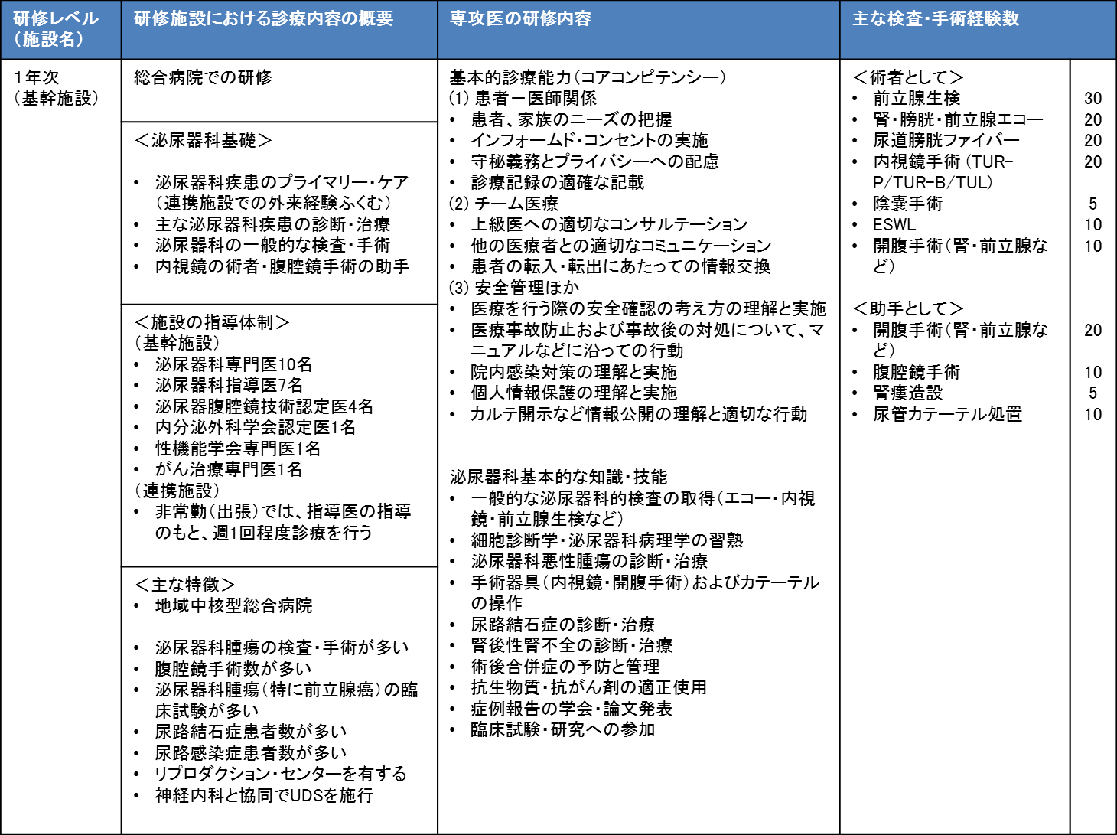
② 専門研修2-3年目（連携施設1～2年間および基幹施設）
・既に修得した知識・技能・態度の水準をさらに高められるように指導します。
・泌尿器科指導医2名以上の基幹教育施設である研修連携施設にて常勤医（1～2年間）として研修します。また専攻医の希望に応じて、泌尿器科専門領域を有する連携施設で研修する事で、将来サブスペシャルティ領域の専門医を取得する希望があれば、その領域に関連する疾患や技能をより多く経験できるように調整します。
・地域医療の実践もふくめ、非常勤での勤務を行う場合は、週1回程度単独での外来診療で泌尿器科疾患への初期対応や診断・治療を行います。
・経験できなかった疾患に関する知識等については、各種診療ガイドラインを用いた学習や日本泌尿器科学会や関連学会等に参加することによって、より実践的な知識を習得できるように指導します。
・臨床研究を中心にした研究に参画し、日本泌尿器科学会および関連学会における演題発表を筆頭演者として行うように指導します。
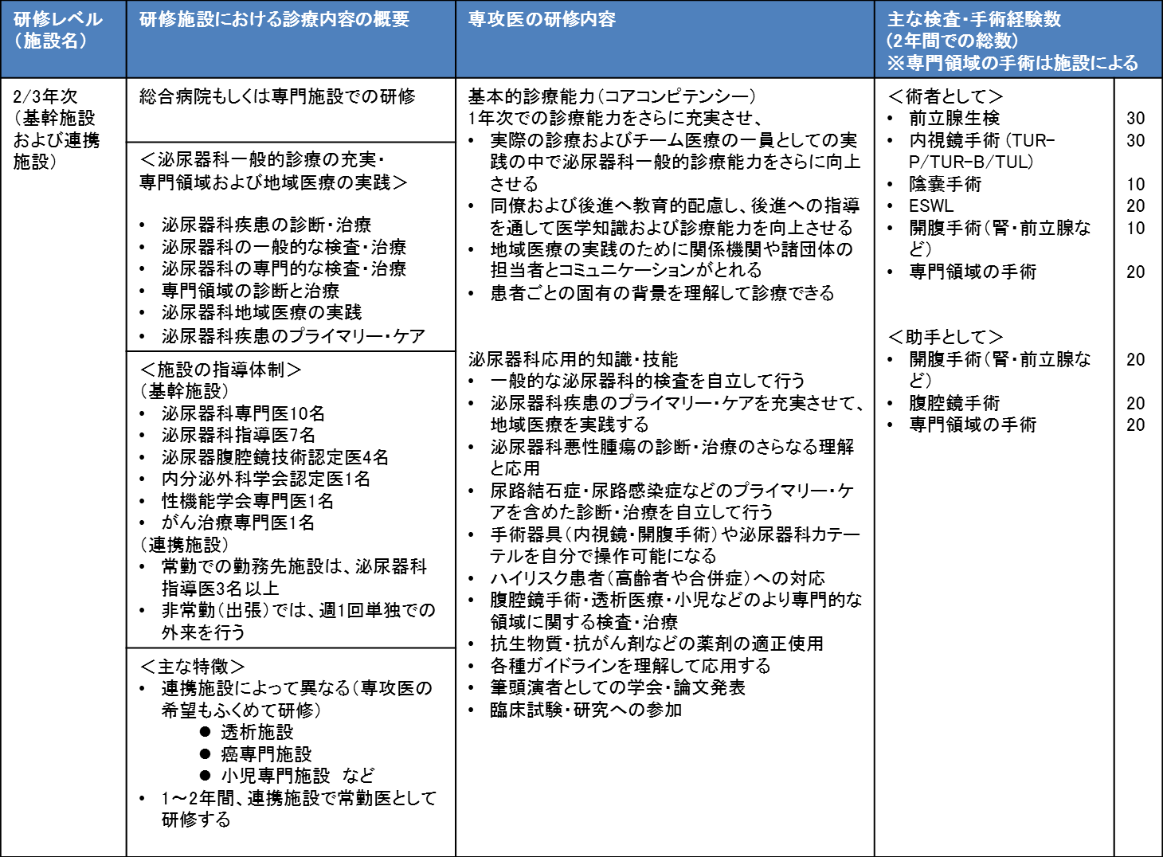
③ 専門研修4年目（基幹施設）
・専門知識、技能、態度について、全ての項目が達成できていることを確認し、それらの水準をさらに高められるように指導します。
・1年次、2年次の専攻医を指導する機会を積極的に持たせ、指導を通じて自身の知識・技能・態度の向上にフィードバックしてもらいます。
・泌尿器科の一般的な検査・治療を自立して行えるように指導します。
・より専門的な泌尿器科疾患の診断・治療に取り組み、さらにサブスペシャリティに取り組むための素養を高めます。
・ハイリスク症例や敗血症などの重症例に関しても、積極的にチームの一員として対応できるように指導します。
・専門医が不在の病院あるいは診療所で泌尿器科診療を実施する機会を通じて、地域医療に貢献し、泌尿器科専門医の使命について自覚を持つように指導します。
・臨床研究を中心にした研究に参画し、日本泌尿器科学会および関連学会における演題発表を筆頭演者として行い、筆頭発表者として、論文発表するようにします。
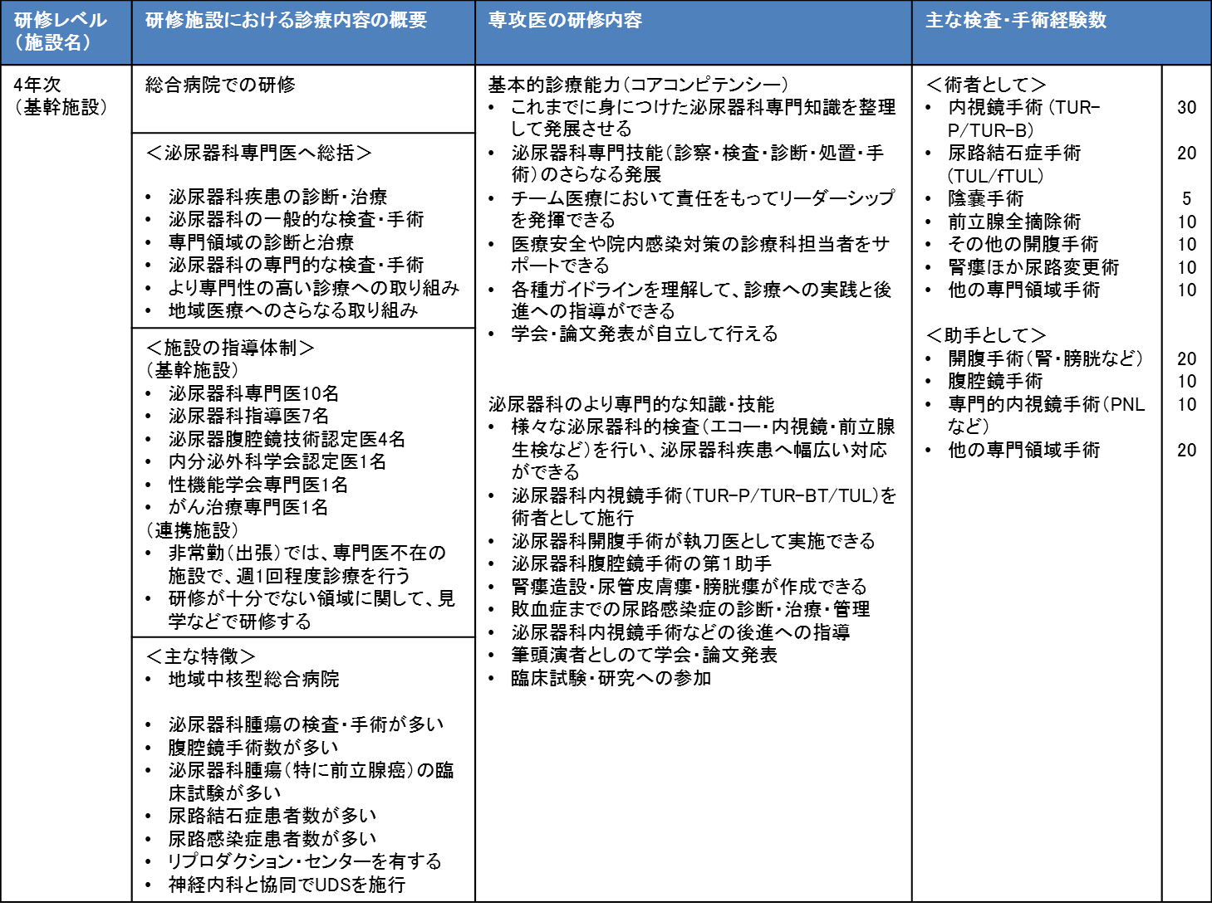

(4) 臨床現場での学習
藤田医科大学泌尿器科研修プログラムではbed-sideや実際の手術での実地修練(on-the-job training)に加えて、広く臨床現場での学習を重視します。具体的には以下のような項目を実施します。1週間の具体的なスケジュールを以下に示します。
 |  | 午前 |  | 午後
月曜日 | 08:00～ | 診療科カンファレンス：病態と診断過程を深く理解し、治療計画作成の理論を学ぶ  総回診 | 13:00～ | 専門外来研修（ブラキ外来）
 | 09:30～ | 病棟回診または外来診療開始 | 16:00～ | 専門外来研修（女性外来）
 |  | 外来診察・入院患者処置など | 17:00～ | 病棟回診
 |  |  | 17:30～ | 病棟チーフとのスモールミーティング
火曜日 | 08:00～ | 診療科カンファレンス：病態と診断過程を深く理解し、治療計画作成の理論を学ぶ | 13:00～ | 手術または小線源治療に術者・助手として積極的に参加
 | 09:00～ | 外来診療または病棟回診 | 17:00～ | 病棟回診
 |  | 入院患者処置など | 17:30～ | 病棟チーフとのスモールミーティング
 |  |  | 18:30～ | カンファレンス準備
水曜日 | 07:00～ | 診療科カンファレンス：病態と診断過程を深く理解し、治療計画作成の理論を学ぶ | 13:00～ | 手術、術者・助手として積極的に参加
 | 08:40～ | 手術、術者・助手として積極的に参加 | 17:00～ | 病棟回診
 |  |  | 17:30～ | 腹腔鏡カンファランス  手術記録や術中ビデオによる手技の確認。医局会
木曜日 | 07:45～ | 抄読会 | 13:00～ | 手術、術者・助手として積極的に参加
 | 08:00～ | 術後カンファレンス  総回診 | 手術  終了後 | 病棟チーフとのスモールミーティング
 | 09：00～ | 手術：術者・助手として積極的に参加し手技を経験する
金曜日 | 08:00～ | 診療科カンファレンス：病態と診断過程を深く理解し、治療計画作成の理論を学ぶ | 13:00～ | 小線源治療
 | 08:30～ | 病棟回診 | 16:00～ | 外来での検査および泌尿器科的専門処置
 | 10:00～ | 外来診察・入院患者処置 | 16:30～ | 病棟回診
 |  |  | 17:00～ | （希望により）個別指導による学会発表・論文発表の指導
土曜日 | 08:00～ | 診療科カンファレンス：病態と診断過程を深く理解し、治療計画作成の理論を学ぶ
 | 9:00～ | 前立腺針生検

- 月曜日から土曜日の8:00～8:30に泌尿器科症例カンファレンスを行っています。前日の緊急症例・手術症例に関して経過の確認を行います。また、当日の入院患者および手術患者に関して検討します。入院および外来患者の治療方針に関して担当医が提示した症例に関して経過のプレゼンテーションを行い、全員で治療方針に関して討論します。
- 毎週水曜日7:00から術前術後の症例および入院患者カンファレンスを行い、この中で手術症例に関しては術前の評価および術式の詳細に関して検討を行います。手術施行後には腹腔鏡手術カンファランスを行い、手術方法および技術について全員で検討を加えます。
- 毎週木曜日の8：45からは各医局員が抄読会を開催します。指導医は自らの専門分野を、ガイドラインを中心に大規模RCTなどのエビデンスの解説をします。専攻医は自分が興味をもったテーマに関して、複数の英語原著論文を精読し、参加者全員にわかりやすいようにプレゼンテーションを行います。また発表予定のスライドや執筆中の論文に関して疑問を抱いた点についても適宜プレゼンテーションを行い、全員で問題解決を図るようにしています。
- 定期的に腎臓内科（週1回）・放射線治療部（月1回）・臓器移植科（月曜日から土曜日毎朝）・腫瘍科（週１回）などとの合同カンファレンスを開催し、特に症例に関して臨床的および病理学的な側面から問題点を出し合って検討を行っています。
- 基幹施設においては、内視鏡手術・腹腔鏡手術に関しては手術ビデオをライブラリーとして保管しているため参照することが可能です。ダビンチセンターを有しており、必要に応じてトレーニング可能です。

(5) 臨床現場を離れた学習
臨床現場を離れた学習としては主には学会発表や参加あるいはeラーニング等による泌尿器科学に関する学習および医療安全や感染管理に関する学習が考えられます。
症例報告に関しては東海地方会での最低年に1回発表が義務づけられます。
泌尿器科学に関する学習に関しては総会、支部総会への出席、また各学会では卒後教育プログラムが開催されているのでこれらへの受講を積極的に行うようにして下さい。また年を追うごとに地方会から支部総会、総会での発表を行います。
基幹施設においては、医療安全・感染管理・臨床倫理の研修会が年間複数回開催されております。医療安全に関しては年2回、感染管理・臨床倫理に関しては年1回の受講が義務づけられています。

(6)自己学習
研修する施設の規模や疾患の希少性により専門研修期間内に研修カリキュラムに記載されている疾患、病態を全て経験することは出来ない可能性があります。このような場合は以下のような機会を利用して理解を深め該当疾患に関するレポートを作成し指導医の検閲を受けるようにして下さい。
- 日本泌尿器科学会および支部総会での卒後教育プラグラムへの参加
- 日本泌尿器科学会ならびに関連学会で作成している各種診療ガイドライン
- インターネットを通じての文献検索（医学中央雑誌やPub MedあるいはUpToDateのような電子媒体）
- また専門医試験を視野に入れた自己学習（日本泌尿器科学会からは専門医試験に向けたセルフアセスメント用の問題集が発売されています）

6. プログラム全体と各施設によるカンファレンス
(1) 基幹施設でのカンファレンス
基幹施設においては週6回の臨床に関わるカンファレンスと週1回の抄読会を定期的に開催しています。水曜日朝の症例カンファレンスでは腎臓内科・腫瘍科・臓器移植科を含め多数科合同での討議が行われます。また医療安全・感染管理・臨床倫理の研修会が年間複数回開催されております。連携施設でのカンファレンスに関してはそれぞれの施設により開催形態は異なります。以下に基幹施設におけるカンファレンスの内容を示します。
月曜日から土曜日の8:00～8:30に泌尿器科症例カンファレンスを行っています。前日の緊急症例・手術症例に関して経過の確認を行います。また、当日の入院患者および手術患者に関して検討します。入院および外来患者の治療方針に関して担当医が提示した症例に関して経過のプレゼンテーションを行い、全員で治療方針に関して討論します。また退院サマリーに関しても全員で閲覧し記載内容が問題点に対し推敲を重ねます。
毎週月曜日、木曜日朝カンファランス終了後から総回診を行います。水曜日の7：00からは術前術後の症例および入院中患者のカンファレンスを行い、この中で手術症例に関しては術前の評価および術式の詳細に関して検討を行います。手術施行後には手術記録を全員で閲覧し記載内容に誤りがないか、また問題があった場合には原因および対処法に関して全員で検討を加えます。また手術終了後夕方から腹腔鏡カンファランスを開催し全員で手術方法、手技の検討を行います。
毎週木曜日の7：45からは医局での勉強会および抄読会を開催します。指導医は自らの専門分野を中心にガイドラインを中心に大規模RCTなどのエビデンスの解説をします。専攻医は自分が興味をもったテーマに関して、複数の英語原著論文を精読し参加者全員にわかりやすいようにプレゼンテーションを行います。また発表予定のスライドや執筆中の論文に関して疑問を抱いた点についても適宜プレゼンテーションを行い、全員で問題解決を図るようにしています。

(2) プログラム全体でのカンファレンス
専門研修プ口グラム管理委員会が年1回開催され、それに引き続いた全体でのカンファレンスを開催します。全体でのカンファレンスでは問題となった症例の提示や各施設において積極的にてがけている治療の紹介、学会や文献検索で得られた最新の知識のレビュー等を発表してもらいます。

7. 学問的姿勢について
優れた泌尿器科専門医になるために、専攻医は、医学・医療の進歩に遅れることなく、常に研鑽、自己学習することが求められます。患者の日常的診療から浮かび上がるクリニカルクエスチョンについては診療ガイドラインや文献検索（医学中央雑誌、PubMedなど）を通じてEBMを実践することを学んで下さい。
またカンファレンス等にて症例のプレゼンテーションを行い実践した治療法に対して多くの方と吟味することも重要です。また今日のエビデンスでは解決し得ない問題については臨床研究に自ら参加、もしくは企画する事で解決しようとする姿勢を身につけるようにしてください。学会に積極的に参加し、基礎的あるいは臨床的研究成果を発表してください。得られた成果は論文として発表して、公に広めると共に批評を受ける姿勢を身につけてください。本専門研修プログラムでは、医学や医療の進歩のためには基礎的・臨床的研究が重要かつ必須であると考えて、専門研修中に指導医の下で積極的に研究に参加して研究成果を学会などで発表する事を必要としています。詳細は専攻医研修マニュアルの「個別目標 ３．科学的探求と生涯教育」（18頁）を参照してください。

本プログラムにおいては、以下のような事項を目標として、下記3つの目標のうち2つ以上を満たすことを専門研修の修了要件に含みます。
- 学会での発表：日本泌尿器科学会および関連学会における演題発表を筆頭演者で2回以上
- 論文発表：査読制を敷いている医学雑誌への投稿、筆頭著者の場合は1編以上、共著者の場合は2編以上
- 研究参画：基幹施設もしくは関連施設における臨床研究（治験を含む）への参画、1件以上

8. コアコンピテンシーの研修計画
医師として求められる基本的診療能力（コアコンピテンシー）には患者—医師関係、医療安全、倫理性、社会性などが含まれています。内容を具体的に示します。
① 患者—医師関係
医療専門家である医師と患者を含む社会との契約を十分に理解し、患者、家族から信頼される知識・技能および態度を身につけます。医師、患者、家族がともに納得できる医療を行うためのインフォームドコンセントを実施します。守秘義務を果たしプライバシーへの配慮をします。
② 安全管理（リスクマネージメント）
医療安全の重要性を理解し事故防止、事故後の対応がマニュアルに沿って実践します。院内感染対策を理解し、実施します。個人情報保護についての考え方を理解し実施します。
③チーム医療
チーム医療の必要性を理解しチームのリーダーとして活動します。指導医や専門医に適切なタイミングでコンサルテーションができます。他のメディカルスタッフと協調して診療にあたします。後輩医師に教育的配慮をします。
④社会性
保健医療や主たる医療法規を理解し、遵守します。健康保険制度を理解し保健医療をメディカルスタッフと協調し実践します。医師法・医療法、健康保険法、国民健康保険法、老人保健法を理解する。診断書、証明書を記載します。

コアコンピテンシー（医療安全、医療倫理、感染対策）に関しては日本泌尿器科学会総会、各地区総会で卒後教育プログラムとして開催されていますので積極的にこれらのプログラムを受講するようにして下さい。また基幹施設である藤田医科大学病院では医療安全管理室・感染対策室・倫理委員会が主催する講習会が定期的に開催されていますのでこれらの講習会に関しても積極的に参加するよう心がけて下さい。

9. 地域医療における施設群の役割・地域医療に関する研修計画
（１）地域医療の経験と地域医療・地域連携への対応
藤田医科大学泌尿器科研修プログラムでは、主に名古屋市南部から愛知県三河地区までの地域の診療圏に存在する研修基幹施設と研修連携施設に加え、東海大学医学部付属病院、高知大学医学部付属病院、関東、九州地区の泌尿器科専門病院を併せた19医療機関から構成される専門研修施設群で専攻医の指導にあたります。本プログラムの研修に関しては、藤田医科大学病院、藤田医科大学ばんたね病院、藤田医科大学岡崎医療センターを中心とした研修施設のほか、他関連施設と連携して泌尿器科の研修をする事で、泌尿器科医としての専門研修の実現と地域医療への多彩で偏りのない経験の獲得と地域医療への貢献を可能としています。
また地域開業医との連携にてオフィスウロロジーの研修も可能です。研修先は花井クリニック（愛知県知多市）、泉谷ふれあいクリニック（名古屋市緑区）をはじめとし県内に6施設、県外にも多数あります。それぞれの地域性を生かした診療が行われており、研修先として十分な技術を備えています。
専門医研修の期間中は臨床経験を豊富にこなす必要がある観点から、基本的には上記の拠点教育施設を満たす研修連携施設での研修を基本とします。同時に関連教育施設や泌尿器科の常勤のいない研修協力施設へ定期的に出向して地域医療の現状についても理解します。周辺の医療施設との病診・病病連携の実際を経験して実践することによって社会に対する責務を果たし、地域医療にも配慮した国民の健康・福祉の増進に貢献することの重要性を理解し修得する事となります。本プログラムでは、この理念を達成するために、原則として下記のような診療を行います。
- 常勤する研修基幹施設および研修連携施設から、研修協力施設をふくむ周辺施設へ出向き、外来診療を通じて、泌尿器科プライマリー・ケアを行い、また予防医学の観点から地域住民の健康指導を行い、自立して責任をもって医師として行動する事を学びます。
- 研修連携施設や研修協力施設などにおける外来診療・夜間当直・救急疾患への対応などを通じて、地域医療の実情と求められる泌尿器科医療について学びます。
- 専門研修2年目以降において、泌尿器科専門医が不在の病院・診療所等（研修協力施設を含む）で週1回外来泌尿器科診療を行います。
- また必要に応じて他の研修連携施設での手術や外来の応援を非定期に行います。

（２）地域においての指導の質保証
研修基幹施設と研修連携施設における指導の共有化をめざすために以下のような企画を実施します。
- 研修プログラムで研修する専攻医を集めての講演会などを行い。教育内容の共通化を図ります。
- 専門研修指導医の訪問による専攻医指導の機会を設けます。

10. 専攻医研修ローテーション
(1)基本的な研修ローテーションに関して
藤田医科大学泌尿器科研修プログラムでは、4年間の研修期間のうち原則として初年度と4年目の合計2年間を研修基幹施設である藤田医科大学病院で研修する事としています。残りの2年間に関しては、原則、拠点教育施設を満たす研修連携施設での研修となりますが、本人の希望や研修の進み具合に応じて、研修基幹施設での研修を最大3年間までは許容します。したがって原則的には2-3年目を研修連携施設で研修し4年目に研修基幹施設に戻って研修しますが、本人の希望や研修の進み具合により2年目以降の研修先に関しては専門研修プログラム管理委員会で決定することとします。
年次毎の研修計画については、「5.専門知識・専門技能の習得計画(3)年次毎の専門医研修計画」を参照してください。
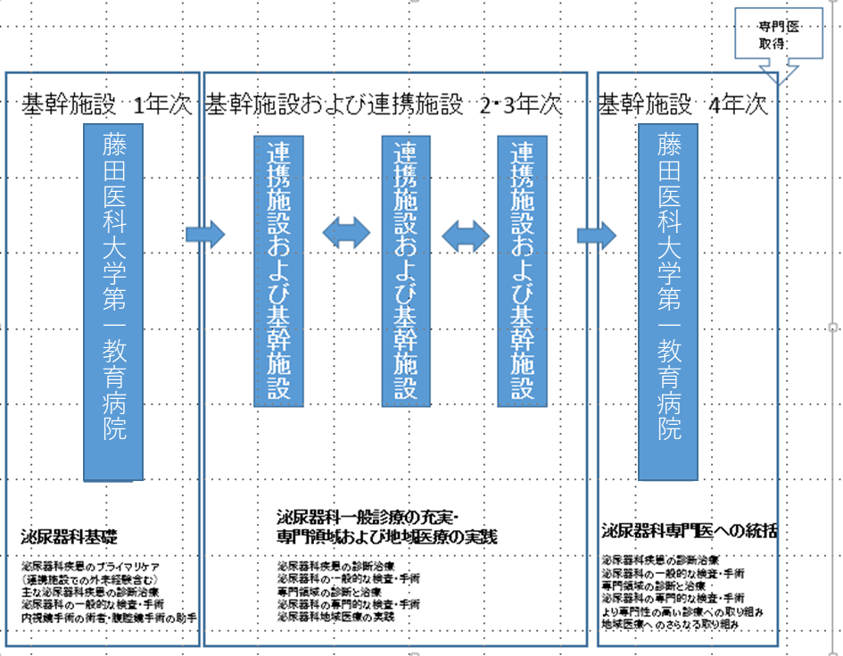

(2) 研修連携施設について
藤田医科大学泌尿器科研修プログラムでは、特に名古屋市南部から愛知県三河地区までの地域の診療圏に存在する、研修基幹施設と研修連携施設を合わせた8医療機関から構成される専門研修施設群で専攻医の指導にあたります。本プログラムの研修に関しては、藤田医科大学第一教育病院、藤田医科大学第二教育病院を中心とした研修施設のほか、名古屋掖済会病院、西知多総合病院、南生協病院、総合青山病院、名古屋記念病院と連携して泌尿器科の研修をする事で、泌尿器科医としての専門研修の実現と地域医療への多彩で偏りのない経験の獲得と地域医療への貢献を可能としています。
また地域開業医との連携にてオフィスウロロジーの研修も可能です。研修先は花井クリニック（愛知県知多市）、丸山泌尿器科クリニック（名古屋市南区）、ないとう腎泌尿器科クリニック（名古屋市天白区）などです。

藤田医科大学泌尿器科専門研修プログラム基幹・研修連携施設

基幹・連携施設 | 日本泌尿器科学会教育施設 | 泌尿器総手術数（年間） | 腹腔鏡手術 | ESWL | その他の診療内容の特徴
藤田医科大学病院 | 基幹 | 1200 | ○ | ○ | ロボット  腎移植  小児泌尿器
藤田医科大学ばんたね病院 | 拠点 | 240 | ○ | ○
藤田医科大学岡崎医療センター | 拠点 | 240 | ○ | ― | ロボット
西知多総合 病院 | 拠点 | 480 | ○ | ○
高知大学附属病院 | 拠点 | 480 | 〇 | 〇 | ロボット
東海大学附属病院 | 拠点 | 592 | 〇 | 〇 | ロボット  腎移植
大阪医科薬科大学 | 拠点 | 1050 | 〇 | 〇 | ロボット  腎移植
名古屋掖済会病院 | 拠点 | 480 | ○ | ○ | ロボット
南生協病院 | 拠点 | 240 | ○ | ○
名古屋記念病院 | 拠点 | 600 | ○ | ○
静岡赤十字病院 | 拠点 | 360 | ○ | ○
浜松赤十字病院 | 拠点 | 250 | 〇 | 〇
平塚市民病院 | 拠点 | 600 | ○ | ○
長久保病院 | 拠点 | 900 | ○ | ○ | ロボット
中津川市民病院 | 拠点 | 150 | 〇 | 〇
総合青山病院 | 拠点 | 150 | 〇 | 〇
新村病院 | 拠点 | 900 | 〇 | 〇 | ロボット
静岡済生会総合病院 | 拠点 | 500 | 〇 | 〇 | ロボット
藍野病院 | 拠点 | 50
施設合計 | 19 | 9462 | 19  施設 | 19  施設

(3) 研修協力施設について
前項で述べた通り、本プログラムでは、研修連携施設ではないが、泌尿器科専門研修に必要な特徴・診療内容を有する研修協力施設が、専攻医の研修に協力してくれます。

藤田医科大学泌尿器科専門研修プログラム研修協力施設
研修協力施設 | 所在地 | 2次医療圏 | 診療内容ほか
花井クリニック | 知多市 | 豊明市 | 地域泌尿器科診療
西山クリニック | 愛知県日進市 | 豊明市  名古屋市 | 地域泌尿器科診療
泉谷ふれあいクリニック | 名古屋市 | 名古屋市 | 地域泌尿器科診療
丸山クリニック | 名古屋市 | 名古屋市 | 地域泌尿器科診療
ないとう腎泌尿器クリニック | 名古屋市 | 名古屋市 | 地域泌尿器科診療
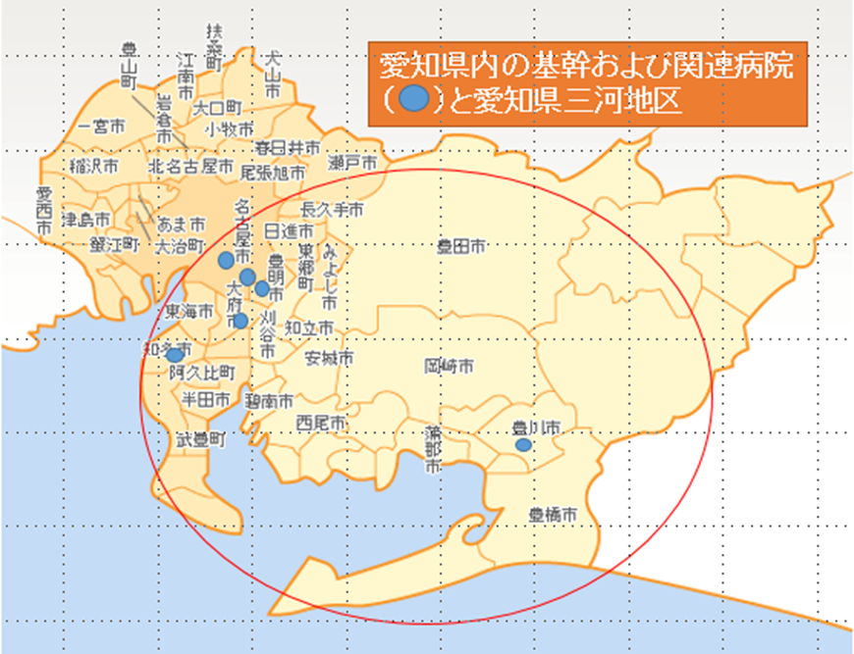
11. 専攻医の評価時期と方法
専門研修中の専攻医と指導医の相互評価は施設群による研修とともに専門研修プログラムの根幹となるものです。評価は形成的評価（専攻医に対してフィードバックを行い、自己の成長や達成度を把握できるように指導を行う）と総括的評価（専門研修期間全体を総括しての評価）からなります。

(1) 形成的評価
指導医は年1回（3月）専攻医のコアコンピテンシ一項目と泌尿器科専門知識および技能修得状況に関して形成的評価を行います。すなわち、項目毎に専攻医に対してフィードバックし、自己の成長や達成度を把握できるように指導を行います。
専攻医は指導医・指導責任者のチェックを受けた研修目標達成度評価報告用紙（シート1-1～1-4）と経験症例数報告用紙（シート2-1、2-2、2-3-1～2-3-3）を専門研修プログラム管理委員会に提出します。書類提出時期は形成的評価を受けた翌月とします。
専攻医の研修実績および評価の記録は専門研修プログラム管理委員会で保存します。また専門研修プログラム管理委員会は年次報告の内容を精査し、次年度の研修指導に反映させることとします。

(2)総括的評価
専門研修期間全体を総括しての評価はプログラム統括責任者が行います。最終研修年度(専門研修4年目)の研修を終えた4月に研修期間中の研修目標達成度評価報告用紙と経験症例数報告用紙を総合的に評価し、専門的知識、専門的技能、医師として備えるべき態度を習得したかどうかを判定します。また、ローテーション終了時や年次終了時等の区切りで行う形成的評価も参考にして総括的評価を行います。
研修基幹施設の専門プログラム管理委員会において、知識、技能、態度それぞれについて評価を行い、総合的に修了判定を可とすべきか否かを判定します。知識、技能、態度の中に不可の項目がある場合には修了とみなされません。
総括的評価のプロセスは、自己申告ならびに上級医・専門医・指導医・多職種の評価を参考にして作成された、研修目標達成度評価報告用紙、経験症例数報告用紙について、連携施設指導者の評価を参考に専門研修プログラム管理委員会で評価し、プログラム統括責任者が決定することとなります。
医師以外の医療従事者からの評価も参考にします。医師としての倫理性、社会性に係る以下の事項について評価を受けることになります。評価の方法としては、看護師、薬剤師、MSW、（患者）などから評価してもらいます。
特に、「コアコンピテンシー ４．倫理観と医療のプロフェッショナリズム」における、それぞれのコンピテンシーは看護師、薬剤師、クラーク等の医療スタッフによる評価を参考にしてプログラム統括責任者が行います。これは研修記録簿 シート1-4に示してあります。

12. 専門研修施設群の概要
(1) 専門研修基幹施設の認定基準
泌尿器科専門研修プログラム整備基準では専門研修基幹施設の認定基準を以下のように定めています。
- 専門研修プログラムを管理し、当該プログラムに参加する専攻医および専門研修連携施設を統括する。
- 初期臨床研修の基幹型臨床研修病院の指定基準（十分な指導医数、図書館設置、CPCなどの定期開催など）を満たす教育病院としての水準が保証されている。
- 日本泌尿器科学会拠点教育施設である。
- 全身麻酔・硬膜外麻酔・腰椎麻酔で行う泌尿器科手術が年間80件以上である。
- 泌尿器科指導医が1名以上常勤医師として在籍している。
- 認定は日本泌尿器科学会の専門研修委員会が定める専門研修基幹施設の認定基準に従い、日本泌尿器科学会の専門研修委員会が行う。
- 研修内容に関する監査・調査に対応出来る体制を備えていること。
- 施設実地調査(サイトビジット)による評価に対応できる。
本プログラムの研修基幹施設である藤田医科大学病院は以上の要件を全てみたしています。実際の診療実績に関しては別添資料を参照して下さい。

(2) 専門研修連携施設の認定基準
泌尿器科専門研修プログラム整備基準では専門研修連携施設の認定基準を以下のように定めています。
- 専門性および地域性から当該専門研修プログラムで必要とされる施設であること。
- 研修連携施設は専門研修基幹施設が定めた専門研修プログラムに協力して専攻医に専門研修を提供する。
- 日本泌尿器科学会拠点教育施設あるいは関連教育施設である。
- 認定は日本泌尿器科学会の専門研修委員会が定める専門研修連携施設の認定基準に従い、日本泌尿器科学会の専門研修委員会が行う。
藤田医科大学泌尿器科研修プログラムに属する研修連携施設は19あり、これらの病院群はすべて上記の認定基準をみたしています。
専門研修の期間中は臨床経験を豊富にこなす必要がある観点から、基本的には上記の拠点教育施設である研修連携病院で、常勤医としての泌尿器科専門研修を行います。各施設の指導医数、特色、診療実績等を別添資料に示していますので参照して下さい。

(3) 専門研修指導医の基準
泌尿器科専門研修プログラム整備基準では専門研修指導医の基準を以下のように定めています。
- 専門研修指導医とは、専門医の資格を持ち、十分な診療経験を有しかつ教育指導能力を有する医師である。
- 専攻医研修施設において常勤泌尿器科医師として5年以上泌尿器科の診療に従事していること（合計5年以上であれば転勤による施設移動があっても基準を満たすこととする）。
- 泌尿器科に関する論文業績等が基準を満たしていること。基準とは、泌尿器科に関する学術論文、学術著書等または泌尿器科学会を含む関連学術集会での発表が５件以上あり、そのうち１件は筆頭著書あるいは筆頭演者としての発表であること。
- 日本尿器科学会が認める指導医講習会を5年間に1回以上受講していること。
- 日本泌尿器科学会が認定する指導医はこれらの基準を満たしているので、本研修プログラムの指導医の基準も満たすものとします。
藤田医科大学泌尿器科研修プログラムに属する8専門研修施設すべてにおいて日本泌尿器科学会が認定する泌尿器科指導医が常勤しているので、上記の認定基準をみたしています。

(4) 専門研修施設群の構成要件
藤田医科大学研修プログラムは、専攻医と各施設の情報を定期的に共有するために本プログラムの専門研修プログラム管理委員会を毎年1回開催します。基幹施設、連携施設ともに、毎年3月30日までに前年度の診療実績および病院の状況に関して本プログラムの専門研修プログラム管理委員会に以下の報告を行います。
- 病院の概況：病院全体での病床数、特色、施設状況（日本泌尿器科学会での施設区分、症例検討会や合同カンファレンスの有無、図書館や文献検索システムの有無、医療安全・感染対策・医療倫理に関する研修会の有無）
- 診療実績：泌尿器科指導医数、専攻医の指導実績、次年度の専攻医受けいれ可能人数）、代表的な泌尿器科疾患数、泌尿器科検査・手技の数、泌尿器科手術数（一般的な手術と専門的な手術）
- 学術活動：今年度の学会発表と論文発表
- Subspecialty領域の専門医数

(5) 専門研修施設群の地理的範囲
藤田医科大学泌尿器科研修プログラムに属する専門研修施設は19施設ですが、名古屋市南部を中心とした、愛知県東三河地区を網羅しています。専攻医が常勤および非常勤として勤務する可能性のある病院群は、研修基幹施設から半径30km以内に位置しています。なお「10.専門医研修ローテーション (4) 研修連携施設について」のところに地図が掲載されていますので、参照して下さい。

(6) 専攻医受け入れ数についての基準
泌尿器科専門研修プログラム整備基準では研修指導医1名につき最大2名までの専攻医の研修を認めています。本施設群での研修指導医は72名であり全体で約142名までの受け入れが可能ですが、手術数や経験できる疾患数を考慮すると1年あたり6名、4年間で24名を本研修プログラムの上限に設定します。

(7) 地域医療・地域連携への対応
藤田医科大学泌尿器科研修プログラムでは、愛知三河地区を中心とした医療機関から構成される8施設群で専攻医の指導にあたります。本プログラムの研修に関しては、愛知県内での拠点病院として藤田医科大学病院、藤田医科大学ばんたね病院、藤田医科大学岡崎医療センター、名古屋掖済会病院、西知多総合病院、南生協病院を中心とした研修施設のほか、隣接した静岡県の医療機関、泌尿器科専門病院に特化している2施設（東京長久保病院、鹿児島新村病院）と連携して泌尿器科の研修をする事で、泌尿器科医としての多彩な専門研修の実現と偏りのない診療経験の獲得と地域医療への貢献を可能としています。また2019年からは東海大学、高知大学と連携し他大学における環境での研修も可能となりました。
本研修プログラムに属する研修連携施設のうち、指導医が2名以上在籍し、かつ日本泌尿器科学会の拠点教育施設を満たす全施設での常勤医としての研修を基本とし、高度先進医療から地域医療の現状についても理解する事も重要です。周辺の医療施設との病診・病病連携の実際を経験して実践することによって社会に対する責務を果たし、地域医療にも配慮した国民の健康・福祉の増進に貢献することの重要性を理解し修得する事となります。詳細については「9. 地域医療における施設群の役割・地域医療に関する研修計画」の項を参照して下さい。

13. 専門研修プログラム委員会の運営計画
専門研修基幹施設である藤田医科大学病院には、本専門研修プログラムと専攻医を統括的に管理する専門研修プログラム管理委員会ならびに統括責任者（委員長）を置きます。
専門研修関連施設においても原則として常設の委員会を設置して、特に委員会を組織している連携施設では、その代表者が専門研修プログラム管理委員会に出席する。研修基幹施設および研修連携施設は、それぞれの指導医および施設責任者の協力により泌尿器科領域専門研修プログラム管理委員会を組織して、専攻医の指導・評価を行います。
専門研修プログラムの管理には専攻医による指導医・指導体制等に対する評価も含めることとし、双方向の評価システムにより互いのフィードバックから研修プログラムの改善を行います。

(1) 研修プログラム統括責任者に関して：研修プログラム統括責任者は専攻医の研修内容と修得状況を評価し、その資質を証明する書面を発行します。研修プログラム統括責任者の基準は下記の通りとします。
- 専門医の資格を持ち、専攻医研修施設において常勤泌尿器科医師として10年以上診療経験を有する専門研修指導医である（合計10年以上であれば転勤による施設移動があっても基準を満たすこととする）。
- 教育指導の能力を証明する学習歴として泌尿器科領域の学位を取得していること。
- 診療領域に関する一定の研究業績として査読を有する泌尿器科領域の学術論文を筆頭著者あるいは責任著者として５件以上発表していること。
- プログラム統括責任者は泌尿器科指導医であることが望ましい。
藤田医科大学泌尿器科研修プログラムの統括責任者は以上の条件を満たしています（別紙3をご参照ください）。

(2) 研修基幹施設の役割：研修基幹施設は専門研修プログラムを管理し、当該プログラムに参加する専攻医および専門研修連携施設を統括します。研修基幹施設は各専門研修施設が研修のどの領域を担当するかをプログラムに明示するとともに研修環境を整備する責任を負います。

(3) 専門研修プログラム管理委員会の役割
- プログラムの作成
- 専攻医の学習機会の確保
- 専攻医及び指導医から提出される評価報告書にもとづき専攻医および指導医に対して必要な助言を行う。またプログラム自身に改善の余地がある場合はこれを検討します。
- 継続的、定期的に専攻医の研修状況を把握するシステムの構築
- 適切な評価の保証
- 修了の判定

14. 専門研修指導医の研修計画
指導医はよりよい専門医研修プログラムの作成のために指導医講習会などの機会を利用してフィードバック法を学習する必要があります。具体的には以下の事項を遵守して下さい。
- 指導医は日本泌尿器科学会で実施する指導医講習会に少なくとも５年間に１回は参加します。
- 指導医は総会や地方総会で実施されている教育skillや評価法などに関する講習会を1年に1回受講します（E-ラーニングが整備された場合、これによる受講も可能とします）。
- また日本泌尿器科学会として「指導者マニュアル」を作成したのでこれを適宜参照して下さい。
- 研修基幹施設などで設けられているFDに関する講習会に機会を見て参加します。

15. 専攻医の就業環境について
藤田医科大学泌尿器科研修プログラムでは労働環境、労働安全、勤務条件に関して以下のように定めます。
- 研修施設の責任者は専攻医のために適切な労働環境の整備に務めることとします。
- 研修施設の責任者は専攻医の心身の健康維持に配慮すること。
- 勤務時間は週に40時間を基本とし、時間外勤務は月に80時間を超えないものとします。
- 勉学のために自発的に時間外勤務を行うことは考えられることではあるが心身の健康に支障をきたさないように配慮することが必要です。
- 当直業務と夜間診療業務は区別しなければならず、それぞれに対応した適切な対価が支給されること。
- 当直あるいは夜間診療業務に対して適切なバックアップ体制を整えること。
- 過重な勤務とならないように適切な休日の保証について明示すること。
- 施設の給与体系を明示すること。

16. 泌尿器科研修の中止・中断、プログラム移動、プログラム外研修の条件
専門研修中の特別な事情への対処に関しては日本泌尿器科学会の専門研修委員会で示される以下の対処に準じます。
- 専門研修プログラム期間のうち、出産に伴う6ヶ月以内の休暇は1回までは研修期間にカウントできる。
- 疾病での休暇は6カ月まで研修期間にカウントできる。
- 他科（麻酔下、救急科など）での研修は4年間のうち6ヶ月まで認める。
- 疾病の場合は診断書を、出産の場合は出産を証明するものの添付が必要である。
- フルタイムではないが、勤務時間は週20時間以上の形態での研修は4年間のうち6カ月まで認める。
- 上記項目に該当する者は、その期間を除いた常勤での専攻医研修期間が通算3年半以上必要である。
- 留学、病院勤務のない大学院の期間は研修期間にカウントできない。
- 専門研修プログラムの移動には、日本泌尿器科学会の専門研修委員会専門医機構内へ申請し承認を得る必要があります。したがって、移動前・後の両プログラム統括責任者の話し合いだけでは行えないことを基本とします。

17. 専門研修プログラムの改善方法
藤田医科大学泌尿器科研修プログラムにおいては、各指導医からの助言とともに専攻医からの双方向的なフィードバックによりプログラム自体を継続的に改善していくことを必須とします。またサイトビジット等を通じて外部評価を定期的に受け内容を反映していくことも重要です。最後に専攻医の安全を確保するため、研修施設において重大な問題が生じた場合は研修プログラム総括責任者に直接連絡を取り、場合により臨時の専門研修プログラム管理委員会にて対策を講じる機会を設けることとします。

(1) 研修プログラムの改善に関して
年に1回開催される専門研修プログラム管理委員会においては各指導医からの報告、助言とともに専攻医から提出された2つの評価用紙「研修プログラム評価用紙」（シート4）と「指導医評価報告用紙」（シート5）をもとに研修施設、指導医、プログラム全体に対する双方向的なフィードバックを行い継続的に研修プログラムの改善を行います。

(2) サイトビジットに関して
専門医の育成プロセスの制度設計と専門医の資質の保証に対しては、われわれ医師自身が、プロフェッショナルとしての誇りと責任を基盤として自律的に行わなければなりません。研修プログラムに対する外部からの監査・調査に対して研修基幹施設責任者および研修連携施設責任者は真摯に対応する必要があります。サイトビジットは同僚評価であり、制度全体の質保証にとって重要な役割を持っています。サイトビジットで指摘された点に関しては専門研修プログラム管理委員会で真摯に検討し改善に努めるものとします。

(3) 研修医の安全に関して
研修施設において研修医の安全を脅かすような重大な問題が生じた場合は、専攻医は研修プログラム総括責任者に直接連絡を取ることができます。この事態を受けて研修プログラム総括責任者は臨時の専門研修プログラム管理委員会を開催するか否かを決定します。臨時の研修プログラム管理委員会では事実関係を把握した上で今後の対処法について討議を行います。

18. 専門研修に関するマニュアルおよび研修記録簿について
研修実績および評価の記録
研修記録簿（研修目標達成度評価報告用紙および経験症例数報告用紙）に記載し、指導医による形成的評価、フィードバックを受けます。
専門研修プログラム管理委員会にて、専攻医の研修履歴（研修施設、期間、担当した専門研修指導医）、研修実績、研修評価を保管します。さらに専攻医による専門研修施設および専門研修PGに対する評価も保管します。

プログラム運用マニュアルは以下の専攻医研修マニュアルと指導者マニュアルを用います。
① 専攻医研修マニュアル
別紙「専攻医研修マニュアル」参照。
② 指導者マニュアル
別紙「指導医マニュアル」参照。
③ 研修記録簿フォーマット
研修記録簿に研修実績を記録し、一定の経験を積むごとに専攻医自身が形成的評価を行い記録してください。少なくとも半年に1回は形成的評価を行って下さい。研修を修了しようとする年度末には総括的評価により評価が行われます。
④ 指導医による指導とフィードバックの記録
専攻医自身が自分の達成度評価を行い、指導医も形成的評価を行って記録します。

19. 専攻医の募集および採用方法
藤田医科大学泌尿器科研修プログラム管理委員会は、専門医研修プログラムを日本専門医機構および日本泌尿器科学会のウエブサイトに公布し、泌尿器科専攻医を募集します。プログラムへの応募は複数回行う予定ですが詳細については日本専門医機構からの案内に従ってください。書類選考および面接を行い、採否を決定して本人に文書で通知します。応募者および選考結果については3月の藤田医科大学泌尿器科専門研修プログラム管理委員会において報告します。

研修を開始した専攻医は、各年度の5月31日までに以下の専攻医氏名報告書を、藤田医科大学泌尿器科専門研修プログラム管理委員会および、日本泌尿器科学会の専門研修委員会に提出します。
- 専攻医の氏名と医籍登録番号、日本泌尿器科学会会員番号、専攻医の卒業年度、専攻医の研修開始年度
- 専攻医の履歴書
- 専攻医の初期研修修了証

20. 専攻医の修了要件
藤田医科大学泌尿器科研修プログラムでは以下の全てを満たすことが修了要件です。
(1) ４つのコアコンピテンシー全てにおいて以下の条件を満たすこと
１．泌尿器科専門知識：全ての項目で指導医の評価がaまたはb
２．泌尿器科専門技能：診察・検査・診断・処置・手術：全ての項目で指導医の評価がaまたはb
３．継続的な科学的探求心の涵養：全ての項目で指導医の評価がaまたはb
４．倫理観と医療のプロフェッショナリズム：全ての項目で指導医の評価がaまたはb
- 一般的な手術：術者として 50例以上
- 専門的な手術：術者あるいは助手として 1領域10例以上を最低2領域かつ合計30例以上
- 経験目標：頻度の高い全ての疾患で経験症例数が各２症例以上
- 経験目標：経験すべき診察・検査等についてその経験数が各2回以上

(2) 講習などの受講や論文・学会発表： 40単位（更新基準と合わせる）
- 専門医共通講習（最小３単位、最大１０単位、ただし必修３項目をそれぞれ１単位以上含むこと）
  - 医療安全講習会：４年間に１単位以上
  - 感染対策講習会：４年間に１単位以上
  - 医療倫理講習会：４年間に１単位以上
  - 保険医療（医療経済）講習会、臨床研究/臨床試験研究会、医療法制講習会、など
- 泌尿器科領域講習（最小16単位）
  - 日本泌尿器科学会総会での指定セッション受講：１時間1単位
  - 日本泌尿器科学会地区総会での指定セッション受講 ：１時間1単位
  - その他 日本泌尿器科学会が指定する講習受講：１時間１単位
- 学術業績・診療以外の活動実績（最大16単位）
  - 日本泌尿器科学会総会の出席証明：3単位
  - 日本泌尿器科学会地区総会の出席証明：3単位
  - 日本泌尿器科学会が定める泌尿器科学会関連学会の出席証明：2単位
  - 日本泌尿器科学会が定める研究会等の出席証明：1単位
- 論文著者は2単位、学会発表本人は1単位。

別添資料一覧
（泌尿器科領域共通）
- 専攻医研修マニュアルV5
- 専攻医研修記録簿 V5
- 専門研修指導マニュアル V5
（以下についてはプログラム担当者にお問い合わせください）
- 研修プログラム管理委員会構成員
- 施設群の構成
- 専門研修プログラム統括責任者履歴書
- 指導医一覧
- 専攻医募集定数計算シート
- 施設群全体での診療実績
- 基幹および連携施設の概要と診療実績

